Fiche mots clés:

1- si la ville possède une puissance capitale: lieu concentrant les pouvoirs de décisions
politique au niveau du pays politiques au niveau d'un pays.

2- puissance économique quartier d'affaires (autres)

3- puissance culturelle quartier historique/lieux culturels (musées…)
attraction touristique
événements internationaux

4- pôle d'attraction visible si la population augmente, si la ville s’étend.

5- exode rural départ de la population des campagnes vers les villes

6- bidonvilles quartiers sous équipés/ dégradés
au Brésil ces quartiers sont nommés favelas

7- centre le cœur de la ville

8- périphérie zone située autour de la ville/
par opposition au centre

9- zone résidentielle espace dont la fonction est le logement des personnes. On parle de zone résidentielle aisée si la population a un niveau social élevé (richesse)

Fiche Sao Paulo

Définition de métropole par les classes | Dans cette colonne, vous dites oui ou non, puis vous prouverez avec les éléments trouvés dans les manuels ou sur le site. Utilisez des mots clés.
Une ville | Si oui, vous pouvez localiser (comme nous avons appris)  -  -  -
Une ville très peuplée | Oui-non  Preuve:
Une forte densité | Oui-non  Preuve: avec les paysages
Une puissance politique | Oui-non  Preuve:
Une puissance économique | Oui-non  Preuve:
Une puissance culturelle | Oui-non  Preuve:
Un pôle d'attraction | Oui-non  Preuve:
Grâce à la localisation:
que pouvez vous dire:
- du niveau de richesse?

- du milieu bioclimatique?

- De la densité?

Complétez la coupe et expliquez comment on reconnaît une métropole de pays pauvres
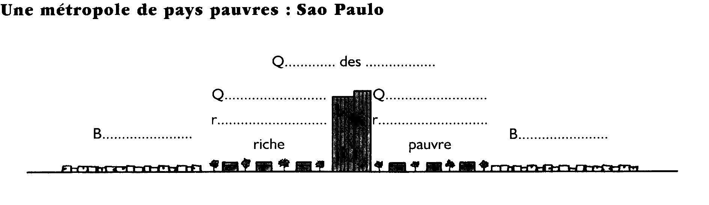
Fiche New York

Définition de métropole par les classes | Dans cette colonne, vous dites oui ou non, puis vous prouverez avec les éléments trouvés dans les manuels ou sur le site. Utilisez des mots clés.
Une ville | Si oui, vous pouvez localiser (comme nous avons appris)  -  -  -
Une ville très peuplée | Oui-non  Preuve:
Une forte densité | Oui-non  Preuve: avec les paysages
Une puissance politique | Oui-non  Preuve:
Une puissance économique | Oui-non  Preuve:
Une puissance culturelle | Oui-non  Preuve:
Un pôle d'attraction | Oui-non  Preuve:
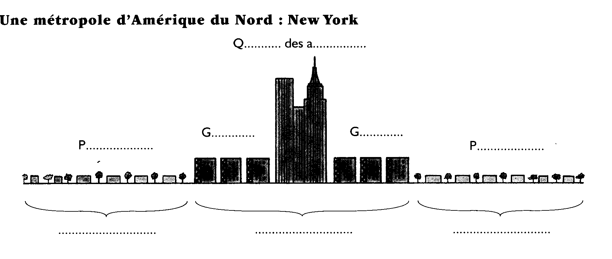
Grâce à la localisation:
que pouvez vous dire:
- du niveau de richesse?

- du milieu bioclimatique?

- De la densité?

Complétez la coupe et expliquez comment on reconnaît une métropole d'Amérique du Nord

